

**دانشکده مهندسی برق**

**آزمایشگاه تکنیک پالس - گزارشکار آزمایش شماره 1**

**موضوع آزمایش:**

**برسی مدارهای RC پایین گذر و بالا گذر و تضعیف کننده**

**اعضای گروه:**

**رضا آدینه پور – شماره دانشجویی: 9814303**

**ارشیا سید مکی – شماره دانشجویی: 9725623**

**استاد:**

**جناب آقای مهندس ملکی**

**ساعت آزمایشگاه:**

**شنبه 10-12**

**بخش اول:**

**مدار زیر راببندید. به کمک سیگنال ژنراتور موجی مربعی با duty cycle = 50% و بین 0 تا 5 ولت به آن اعمال کنید.**

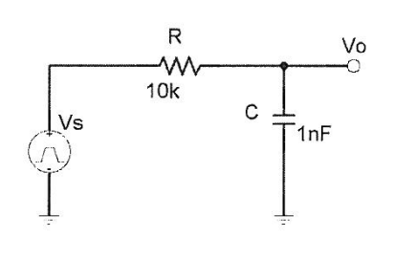

مدار به صورت زیر بسته شد:

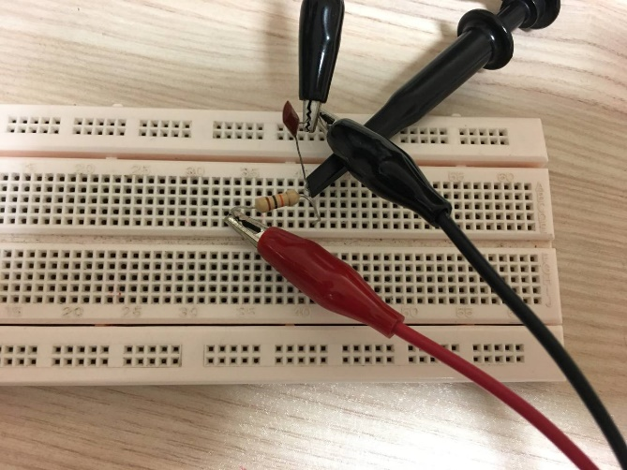

**الف)** **فرکانس موج مربعی را از فرکانس های پایین تا انجا افزایش دهید که ولتاژ خروجی در انتهای هر پالس به مقدار نهایی خود نزدیک شود. فرکانس موج ورودی را اندازه گیری کرده و با آنچه از تئوری انتظار دارید مقایسه نمایید.**

مطابق با شکل زیر مشاهده میشود که مدار در فرکانس 6 کیلو هرتز به مقدار نهایی خود نزدیک میشود.

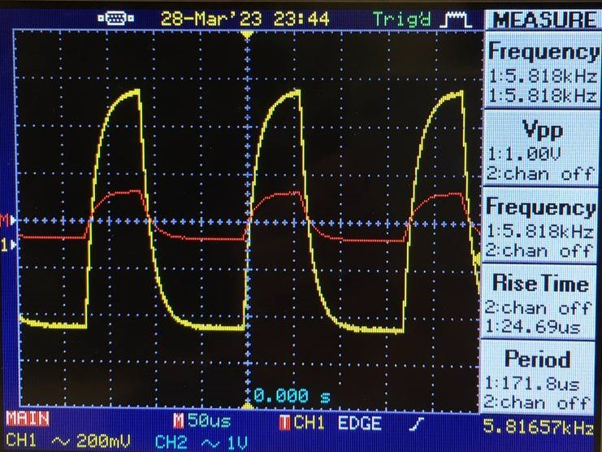

طبق تئوری انتظار داریم:

برای این که مدار به حالت دائمی خود برسد نیاز است به اندازه از مدار بگذرد.

**ب) فرکانس ورودی را آنقدر افزایش دهید که دامنه خروجی 0.5 دامنه ورودی گردد. فرکانس ورودی را در این حالت اندازه گیری کنید. شکل موج خروجی تا چه اندازه به مثلثی نزدیک است؟ نتایج تئوری و آزمایش را مقایسه کنید.**

مطابق با خروجی زیر مشاهده میشود که اگر فرکانس ورودی 400 کیلو هرتز باشد، موج خروجی مثلثی میشود.

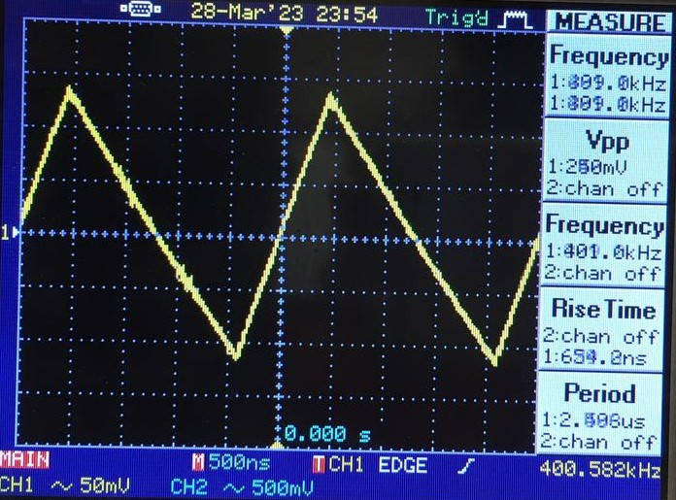

طبق تئوری انتظار داریم:

مقدار بدست آمده از تئوری و عمل در یک رنج میباشند.

**بخش دوم:**

**مدار زیر را ببندید، موجی مربعی با duty cycle = 50 % و بین 0 تا 5 ولت به آن اعمال کنید.**

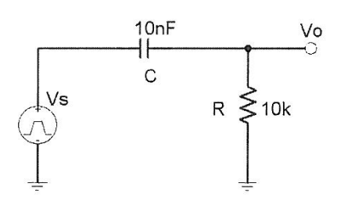

**الف) فرکانس موج ورودی را آنقدر افزایش دهید که درصد کجی در خروجی 10% شود. فرکانس ورودی را در این حالت اندازه گیری و با مقدار مورد انتظار از تئوری مقایسه کنید.**

مطابق با شکل زیر، در فرکانس 25 کیلوهرتز درصد کجی شکل موج خروجی به 10 % میرسد.

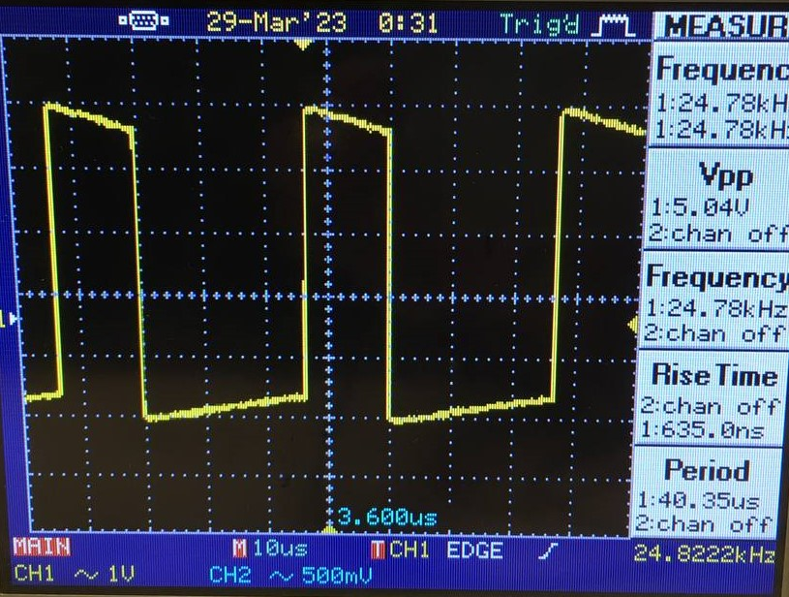

طبق تئوری انتظار داریم:

**ب) فرکانس ورودی را آنقدر کاهش دهید که ولتاژ خروجی در انتهای هر پالس به سطح ولتاژ صفر برسد. فرکانس ورودی را در این حالت اندازه گیری کرده و با مقدار مورد نظر از تئوری مقایسه کنید.**

طبق شکل موج خروجی، در فرکانس 700 هرتز در انتهای پالس به صفر میرسیم.

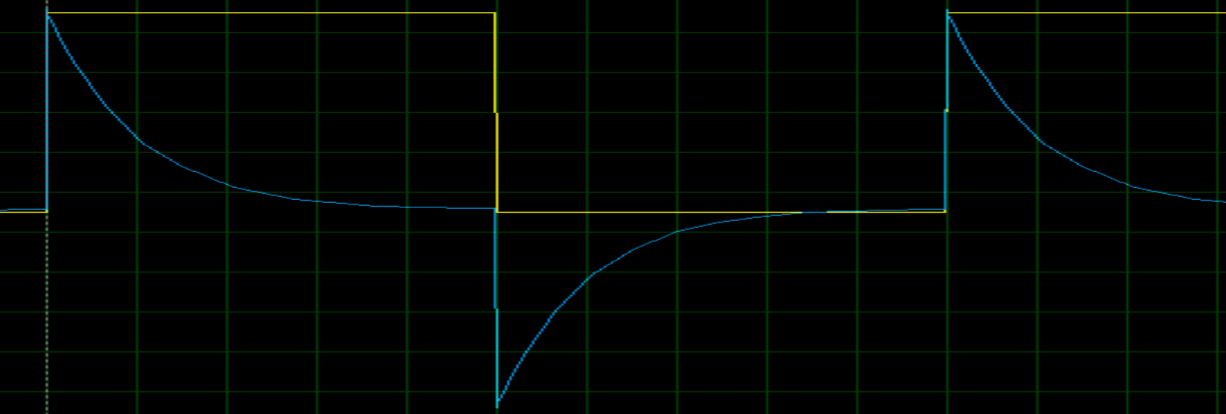

طبق تئوری انتظار داریم:

برای اینکه خروجی در انتهای هر پالس به صفر برسد، باید خازن کاملا شارژ شود که معمولا زمان نیاز است.

***ج) فرکانس ورودی را آنقدر کاهش دهید تا پالسهای سوزنی در خروجی ظاهر شود. حدود فرکانس ورودی چقدر است؟ مدار در این حالت چه رفتاری دارد؟***

*طبق شکل موج خروجی زیر، مشاهده میشود که در فرکانس 140 هرتز پالس های سوزنی تولید شده است. مدار در این حالت مطابق با یک سیستم مشتق گیر عمل میکند.*

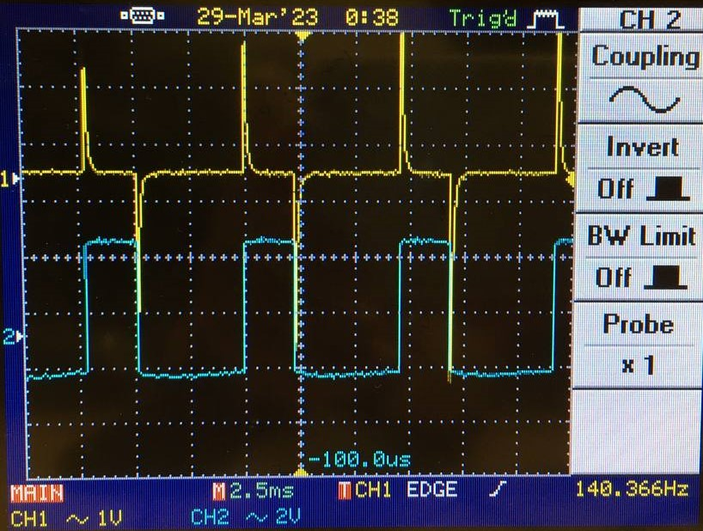

**بخش سوم:**

**شکل زیر مدار یک تضعیف کننده می باشد که به منظور تسهیل در رسیدن به تعامل از پتانسیومتر به جای خازن تریمر استفاده گردیده است.**

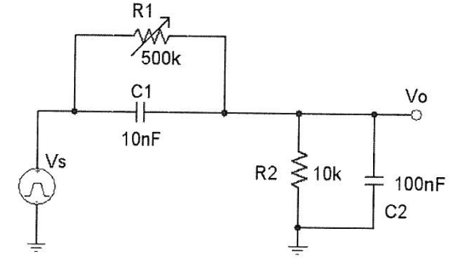

**الف) موج مربعی با ولتاژ پیک تا پیک 2 ولت و فرکانس 1 کیلوهرتز به مدار اعمال کنید. پتانسومتر را انقدر تغییر دهید تا شکل موج خروجی مشابه ورودی بدون اعوجاج باشد. پتانسومتر را از مدار خارج کرده و مقاومت آن را اندازه گیری کنید. آیا با آنچه از تئوری انتظار دارید مطابقت دارد؟ درغیر این صورت علت را توضیح دهید.**

شکل موج خروجی مدار به صورت زیر به دست آمده است:

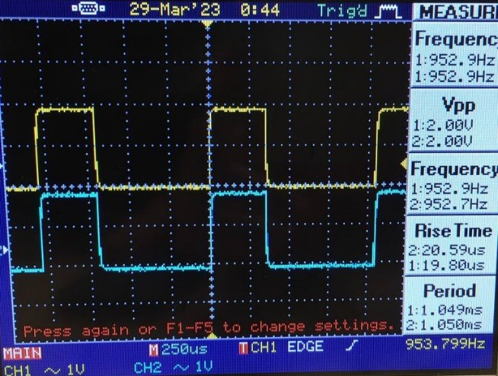

در این حالت مقدار مقاومت 100 کیلو اهم اندازه گیری شده است.

طبق تئوری انتظار داریم:

**ب) پتانسومتر را مجددا در مدار قرار داده، مقدار مقاومت آن را کمی افزایش دهید و شکل موج خروجی را مشاهده و رسم کنید. علت تغییر شکل خروجی را توضیح دهید.**

با افزایش مقدار پتانسیومتر، شکل موج خروجی به سمت مثلثی میرود.

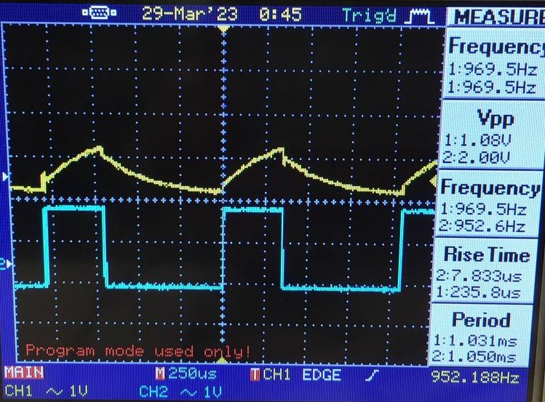

**ج) پتانسومتر را این بار در جهتی تغییر دهید که مقاومت آن را کاهش یابد. شکل موج خروجی را مشاهده و رسم نمایید. علت تغییر شکل خروجی را توضیح دهید.**

با کاهش مجدد پتانسومتر، شکل موج خروجی مجددا به پالس ورودی نزدیک میشود.